人を招待し、誰が来るかを見る
一覧に載る三つの経路、それぞれが何を送るか、そして招待だけがチケットを相手の 受信箱に確実に届ける理由。
2026-08-27 · https://offision.com/help/ja/event-coordinator/invite-people-and-see-whos-coming/
イベントの イベント 参加者 は誰が来るかであり、自分で人を追加する場所です。
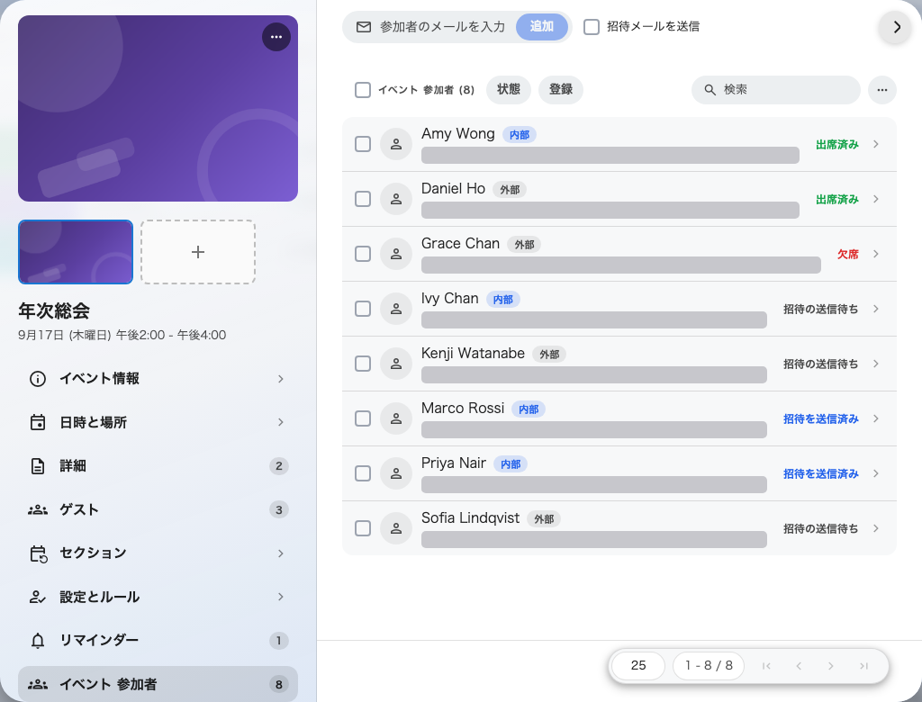
参加者一覧。社内か社外かの区別と、それぞれの状態が並びます。

一覧に載る三つの経路
参加者の追加 は一人ずつ選びます。ディレクトリの同僚か、メールアドレスでゲストを。
参加者をインポート はファイルを取り込みます。他所から来た名簿のためのものです。メール、氏名、敬称、部門、電話を読み、アドレスが不正な行と、すでに一覧にいる人は飛ばします。修正したファイルを取り込み直しても安全です。
自分で申し込んでもらう — 相手に開いていれば。
招待の前に公開してください:
招待状を送信 のコントロールは、イベントが公開されるまで使えません。これは意図的です — 誰も開けないものへの招待は、招待が無いより悪いからです — が、順番は公開が先、招待が後になります。

追加すると実際に何が送られるか
参加者を追加すると枠とパスが作られ、登録メールが送られます。その後ステータスは、あなたが送るまで 招待の送信待ち と表示されます。まだ公開していないイベントで想定される状態であって、失敗ではありません。
招待状を再送信 は同じメールをもう一度送り、パスを作り直します。削除してしまった人に使ってください。
メールのチケットを保証する唯一の方法が招待です:
アプリで自分で申し込んだ人には、どちらの相手であってもメールは届きません。全員に受信箱のチケットを持たせる必要があるなら — 受付が名簿で確認する、会場が社外にある — 自己登録に任せず招待してください。

一覧の読み方
各人がステータスを持ちます。招待の送信待ち、招待を送信済み、出席済み、欠席、招待をキャンセル済み。
席を空けるのは 招待をキャンセル済み だけです。後から欠席と記録しても何が起きたかは残りますが席は返らず、満席で待っている人がいるときに効いてきます。

誰かを外す
削除ではなく取り消してください。取り消しは記録を残し — 後から「そもそも登録されていたのか」と聞かれたときに役立ちます — そして席を返すのはそちらです。

